1. **Déterminer graphiquement la dérivée d’une fonction en un point.**

**Idée. La dérivée d’une fonction en un point** de sa courbe est la pente de la fonction en ce point.  
C’est un nombre qui mesure la vitesse de variation de la fonction au point considéré.  
**Idée. La tangente d’une fonction en un point** de sa courbe est la droite, qui approche au mieux la courbe si on fait un zoom infini sur le point considéré.   
**Propriété**. La dérivée, d’une fonction en un point, est la pente de la tangente, à la fonction en ce point.

**Méthode**. Pour déterminer la dérivée d’une fonction en un point , dont la courbe et la tangente sont tracées :  
• On détermine graphiquement la pente de la tangente, qui est la dérivée.

**Exemple**. Calculer la dérivée de en , c’est-à-dire .

En , la tangente à a pour pente   
Donc

La fonction monte à une vitesse de carreaux/unité en .

**Exemple**. Calculer .

En , la tangente à a pour pente   
Donc

La fonction descend à une vitesse de carreaux/unité en .

|  |  |
| --- | --- |
| * + 1. Déterminer graphiquement   ;  ;  ;    | * + 1. Déterminer graphiquement  Une image contenant ligne, diagramme, Tracé, nombre         Description générée automatiquement |

1. **Calculer une dérivée**

|  |  |
| --- | --- |
| **Dérivées usuelles**. | **Opérations sur les dérivées**. |
| |  |  | | --- | --- | |  |  | |  |  | |  |  | |  |  | |  |  | |  |  | | |  |  | | --- | --- | |  |  | |  |  | |  |  | |  |  | |

**Exemples**.

|  |  |  |  |  |  |  |  |  |  |  |  |  |  |  |  |  |  |
| --- | --- | --- | --- | --- | --- | --- | --- | --- | --- | --- | --- | --- | --- | --- | --- | --- | --- |
| * + 1. Pour chaque fonction déterminer  1. 2.  3. 4.  5.     2. Pour chaque fonction déterminer  1. 2.  3. 4.  5. 6.      * + 1. Pour chaque fonction déterminer      * + 1. Pour chaque fonction déterminer  |  |  | | --- | --- | |  |  | |  |  | |  |  | |  |  |      * + 1. On appelle « dérivée seconde » et on note la fonction dérivée de la fonction qui est elle-même la fonction dérivée de la fonction . Calculer la dérivée seconde des fonctions suivantes. | * + 1. Pour chaque fonction déterminer  1. 2.  3. 4.  5.     2. Pour chaque fonction déterminer  1. 2.  3. 4.  5. 6.      * + 1. Pour chaque fonction déterminer      * + 1. Pour chaque fonction déterminer  |  |  | | --- | --- | |  |  | |  |  | |  |  | |  |  |      * + 1. On appelle « dérivée seconde » et on note la fonction dérivée de la fonction qui est elle-même la fonction dérivée de la fonction . Calculer la dérivée seconde des fonctions suivantes. |

1. (4 points)  
   Soit la fonction suivante :  
   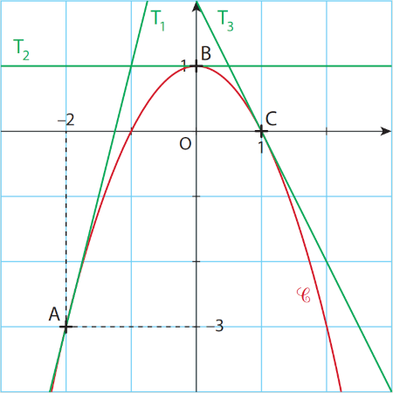
2. Déterminer
3. Déterminer
4. Déterminer les dérivées suivantes :

|  |  |
| --- | --- |
|  |  |
|  |  |
|  |  |
|  |  |
|  |  |
|  |  |